**Ejercicio Genérico M5C: Test - con audio**

**\*** Nombre del guión a que corresponde el ejercicio

LE_05_01_CO

**DATOS DEL RECURSO**

**\*** Título del recurso (**65** caracteres máx.)

Comprensión de textos literarios

**\*** Descripción del recurso

Actividad para desarrollar la comprensión de textos literarios

**\*** Palabras clave del recurso (separadas por comas ",")

“comprensión,relato,novela”

**\*** Tiempo estimado (minutos)

45 minutos

**\*** Acción didáctica (indicar sólo una)

|  |  |  |  |  |  |  |  |
| --- | --- | --- | --- | --- | --- | --- | --- |
| Exposición |  | Ejercitación | X | Preguntas con respuesta libre |  | Juegos |  |
| Estudio |  | Proyecto |  | Evaluación |  | Generador de actividades |  |

**\*** Competencia (indicar sólo una)

|  |  |  |  |
| --- | --- | --- | --- |
| … en comunicación lingüística | X | … matemática |  |
| … en el conocimiento y la interacción con el mundo físico |  | Tratamiento de la información y competencia digital |  |
| … social y ciudadana |  | … cultural y artística |  |
| … para aprender a aprender |  | Autonomía e iniciativa personal |  |

**\*** Tipo de Media (indicar sólo una)

|  |  |  |  |  |  |  |  |
| --- | --- | --- | --- | --- | --- | --- | --- |
| Secuencia de imágenes |  | Video |  | Animación |  | Interactivo |  |
| Actividad |  | Web |  | Mapa conceptual |  | Audio | X |
| Texto |  | Imagen |  | Documento |  |  |  |

**\*** Nivel del ejercicio, 1-Fácil, 2-Medio ó 3-Difícil

3

**DATOS DEL EJERCICIO**

COPIA EL TÍTULO DEL RECURSO PARA EL TÍTULO DEL EJERCICIO AL MENOS QUE SEA DIFERENTE. RECUERDA EL TÍTULO NO DEBE REBASAR LOS 86 CARACTERES.

**\*** Título del ejercicio (**86** caracteres máx.)

Comprensión de textos literarios

**\*** Grado del ejercicio (Primaria o Secundaria); “P” o “S”

“P”

**\*** Enunciado (Instrucción **193** caracteres máximo)

Escucha atentamente el primer capítulo de la novela de C. S Lewis y selecciona la opción correcta en cada caso.

Más información (ventana flotante)

Mostrar al inicio del ejercicio ventana Más información (S/N)

N

**\*** Sin ordenación aleatoria (S/N):)

N

Mostrar calculadora (S/N)

N

**NO**: PERMITE SELECCIONAR MÁS DE UNA OPCIÓN, APLICA A TODAS LAS PREGUNTAS DEL EJERCICIO.

**\*** Respuesta única (S/N)

S

MÍN. 1 MÁX. 10. TEST-TEXTO CON AUDIO (OPCIÓN MÚLTIPLE). LA EXPLICACIÓN SE MUESTRA AL MOMENTO DE PEDIR LA SOLUCIÓN. POR LO MENOS UNA O TODAS LAS RESPUESTAS DE UNA PREGUNTA PUEDEN SER CORRECTAS, MARQUE ÉSTAS CON NEGRITA.

**\*** Pregunta 1 (**173** caracteres máximo)

¿Quiénes son los protagonistas del relato?

Explicación (**173** caracteres máximo)

Los protagonistas son Pedro, Susana, Edmundo y Lucía. Son ellos quienes empiezan a vivir una gran aventura.

**\*** Audio (nombre del archivo)

SE DEBE MANDAR A GRABAR LA LECTURA DE ESTE FRAGMENTO.

SE DEBE EMPEZAR DICIENDO:

C.S. Lewis, *Las crónicas de Narnia.* *El león, la bruja y el ropero*. Bogotá: Editorial Planeta, 2010.

Capítulo I: “Lucía investiga en el ropero”

LUEGO, EMPEZAR A LEER DESDE “Había…

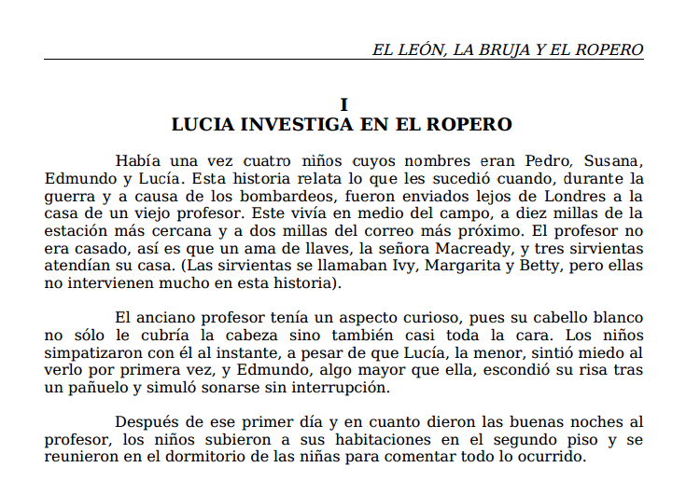

**\*** Respuestas (mín. 2 – máx. 5, **73** caracteres máximo cada respuesta)

Las víctimas de una guerra

**Cuatro niños**

Un anciano profesor

Un ama de llaves

Pregunta 2 (**173** caracteres máximo)

¿Qué opinión tienen los niños sobre el profesor? Ellos piensan que es

Explicación (**173** caracteres máximo)

Los niños se sienten a gusto en la nueva casa. Consideran que el profesor es una buena persona.

**\*** Audio (nombre del archivo)

GRABAR ESTE FRAGMENTO

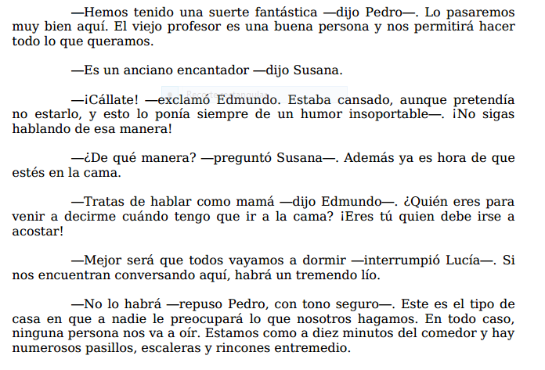

**\*** Respuestas (mín. 2 – máx. 5, **73** caracteres máximo cada respuesta)

estricto y serio.

muy exigente.

**una buena persona.**

algo despreocupado.

Pregunta 3 (**173** caracteres máximo)

La casa en la que se hospedan los niños se encuentra en

Explicación (**173** caracteres máximo)

Las descripciones permiten saber al lector que la casa está ubicada en un lugar apartado y se encuentra rodeada por la naturaleza.

**\*** Audio (nombre del archivo)

GRABAR ESTE FRAGMENTO

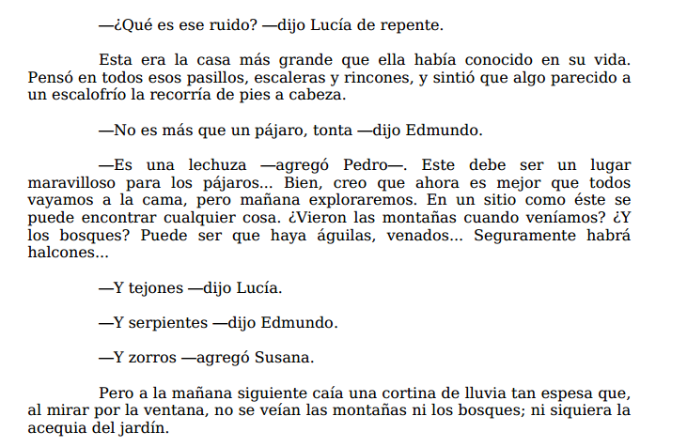

**\*** Respuestas (mín. 2 – máx. 5, **73** caracteres máximo cada respuesta)

una ciudad muy grande.

un pueblo pequeño.

un condominio cercano a otras casas.

**un lugar apartado, rodeado de bosques y montañas.**

Pregunta 4 (**173** caracteres máximo)

Las aventuras de los niños empiezan cuando

Explicación (**173** caracteres máximo)

Animarse a recorrer la casa los introduce en una aventura, en la cual descubren un ropero o armario misterioso.

**\*** Audio (nombre del archivo)

GRABAR ESTE FRAGMENTO

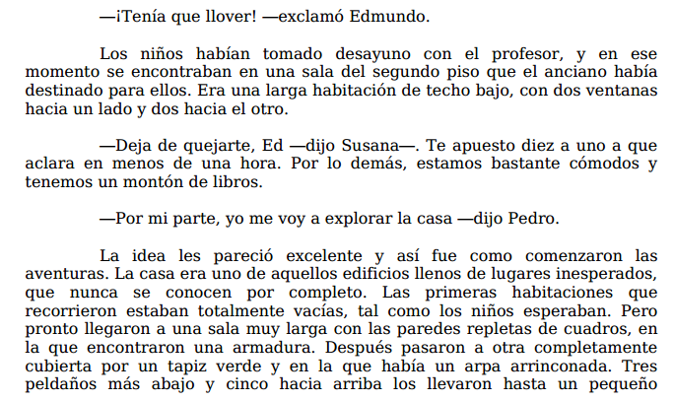

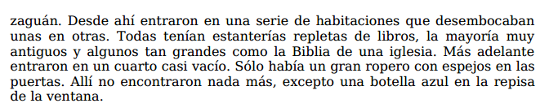

**\*** Respuestas (mín. 2 – máx. 5, **73** caracteres máximo cada respuesta)

**deciden recorrer la casa.**

desayunan con el profesor.

eligen un libro de la biblioteca para leerlo.

encuentran un ropero repleto de objetos extraños.

Pregunta 5 (**173** caracteres máximo)

¿Qué hecho extraordinario se presenta en este fragmento?

Explicación (**173** caracteres máximo)

Lucía no logra tocar o percibir las paredes del armario, parece que este fuera extremadamente amplio. Sin duda, esto es algo fuera de lo común.

**\*** Audio (nombre del archivo)

GRABAR ESTE FRAGMENTO

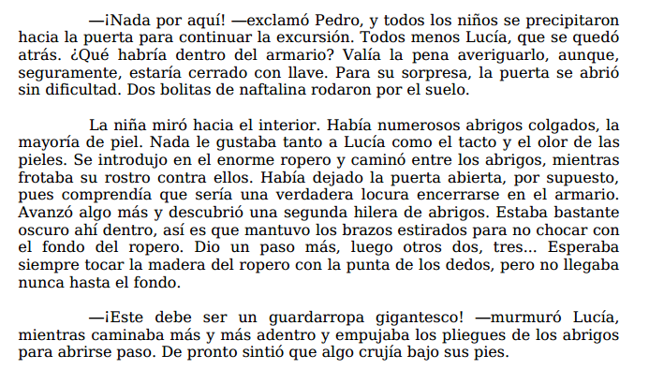

**\*** Respuestas (mín. 2 – máx. 5, **73** caracteres máximo cada respuesta)

Lucía intenta encerrarse en el armario.

**Lucía no logra llegar al fondo del armario.**

Dos bolitas de naftalina caen del armario.

En el armario solo hay abrigos de piel.

Pregunta 6 (**173** caracteres máximo)

Explicación (**173** caracteres máximo)

**\*** Audio (nombre del archivo)

**\*** Respuestas (mín. 2 – máx. 5, **73** caracteres máximo cada respuesta)

Pregunta 7 (**173** caracteres máximo)

Explicación (**173** caracteres máximo)

**\*** Audio (nombre del archivo)

**\*** Respuestas (mín. 2 – máx. 5, **73** caracteres máximo cada respuesta)

Pregunta 8 (**173** caracteres máximo)

Explicación (**173** caracteres máximo)

**\*** Audio (nombre del archivo)

**\*** Respuestas (mín. 2 – máx. 5, **73** caracteres máximo cada respuesta)

Pregunta 9 (**173** caracteres máximo)

Explicación (**173** caracteres máximo)

**\*** Audio (nombre del archivo)

**\*** Respuestas (mín. 2 – máx. 5, **73** caracteres máximo cada respuesta)

Pregunta 10 (**173** caracteres máximo)

Explicación (**173** caracteres máximo)

**\*** Audio (nombre del archivo)

**\*** Respuestas (mín. 2 – máx. 5, **73** caracteres máximo cada respuesta)